新闻稿
2021年9月9日
“披荆斩棘”2周年！传承亚欧穿越挑战精神 爱驰全球化征程一往无前
备选：横穿亚欧大陆见证硬核实力，爱驰两年征程拓疆全球
亚欧穿越两周年之际，爱驰汽车全球化成果遍地开花
爱驰汽车在全球市场站稳脚跟，还得从两年前的亚欧穿越说起
两年前穿越亚欧大陆，两年后爱驰汽车用最严苛的考验征服全球

两年前，爱驰首款原型样车爱驰U5历时53天，穿越12个国家，完成总里程长达15022公里的亚欧穿越挑战，创下电动汽车驾驶距离纪录(原型样车)吉尼斯世界纪录，并获得了欧盟WVTA认证，向世界证明了中国智造的实力。9月9日亚欧穿越成功两周年之际，爱驰举行了丰富的活动，专门纪念这一意义非凡的壮举。
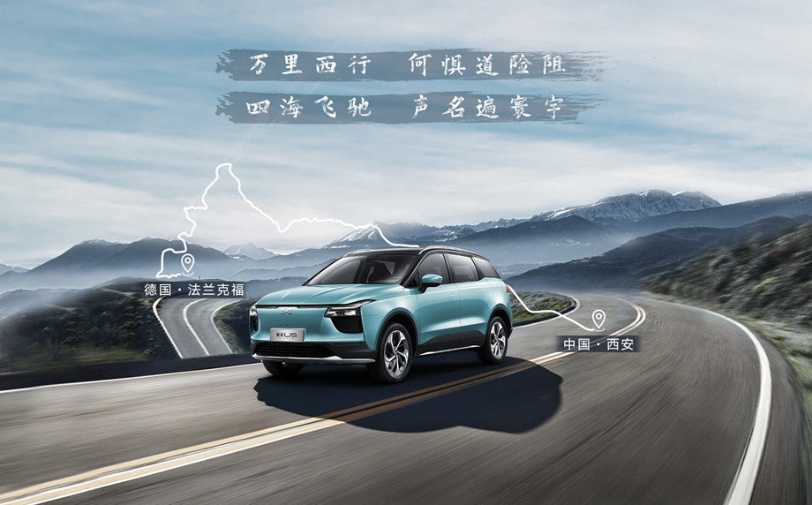
亚欧穿越一路战胜复杂路况、艰苦条件和恶劣环境等种种预想不到的挑战，是爱驰创业从零到一，披荆斩棘的缩影；亚欧穿越的成功，也为爱驰走向全球打下坚实的基石，这笔宝贵的财富也将为爱驰注入“敢于挑战，创造奇迹”的传承精神。两年来，爱驰汽车沿着亚欧穿越挑战的足迹一路高歌猛进，先后登陆法国、德国、荷兰、比利时、丹麦、以色列、意大利等国家，成为首个大批量出口欧盟的中国新创车企。凭借到8月底累计出口海外2681台的优异成绩，爱驰不仅将中国智造带向全球，更以中国新能源全球化先行者的姿态引领全球绿色低碳出行。
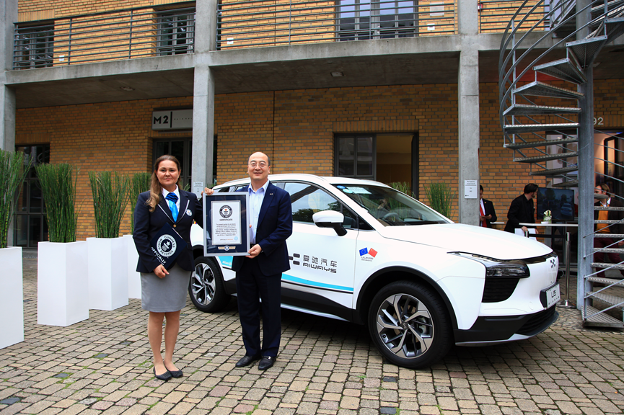
2019年9月爱驰汽车创始人兼董事长付强领取吉尼斯世界纪录证书
步履不停 成就全球绿色低碳出行方式引领者
回顾起这项“不可思议的挑战”，爱驰汽车创始人兼董事长付强表示：“亚欧穿越是爱驰汽车走向全球的一个重要节点，是我们走向国际市场的宣言，同时也是进入欧盟市场的前奏。亚欧穿越不仅仅是我们进入欧盟市场前期在产品层面适应性的实验和拉练，同时也为进入欧盟市场吹响号角，更彰显了爱驰汽车全球化和率先进入全球市场的决心。”
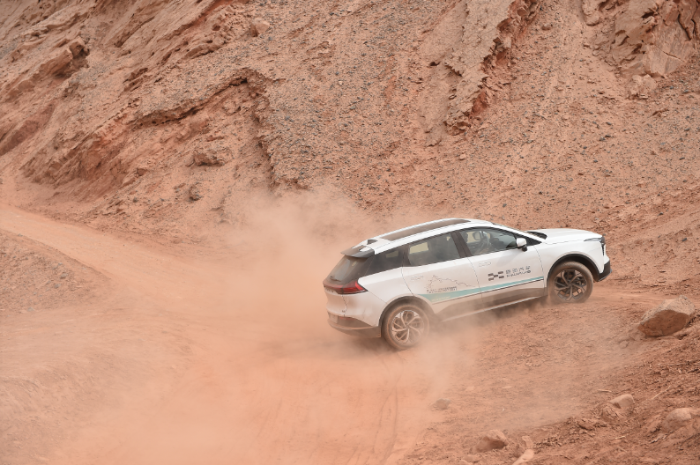
爱驰U5亚欧穿越
为了进入欧盟，爱驰汽车在产品交付前身体力行地去完成了这场高难度的测试，在挑战途中，车队跨过戈壁，趟过泥泞，经受持续炙烤、抵挡暴雨侵袭，飞驰过无垠的高速公路，穿越过孤独的无人区，复杂路况与超长距离全方位考验了爱驰U5电动车的质量、技术与安全，验证了爱驰U5的全球品质。2019年9月爱驰汽车更成功获得欧盟WVTA认证，叩开了欧盟市场的大门。
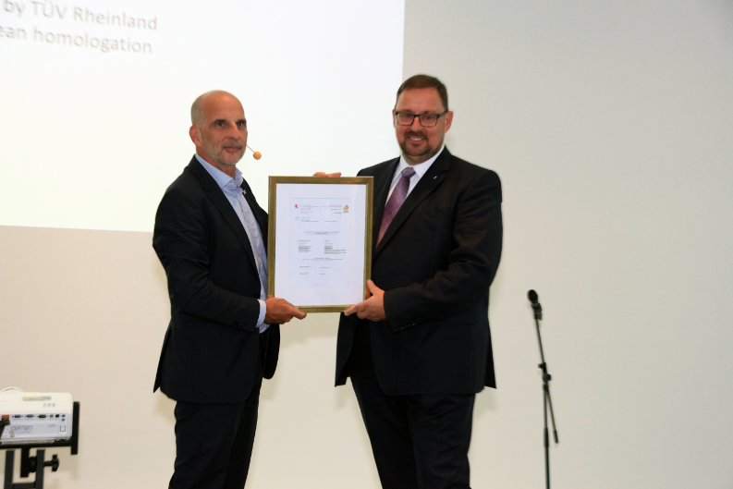
2019年9月9日爱驰U5获得欧盟WVTA证书
得益于出色的品质，在全球化进程中，爱驰汽车稳中求进，一步一个脚印将全球化做足做实。从2020年5月，首批500台爱驰U5从上饶超级智慧工厂正式启运欧洲，到9月爱驰U5在欧洲首个零售市场德国开售，爱驰汽车全球化正式拉开大幕。爱驰汽车在海外先后携手德国Euronics、法国东部汽车公司、比利时Cardoen集团、丹麦安徒生汽车公司、以色列Auto Chen、法属留尼旺BOURBON VEHICULES ELECTRIQUES等合作伙伴，通过因地制宜的直营加分销等模式，将爱驰的优异产品带向了欧亚非大陆，全球越来越多的用户正在体验着爱驰带来的绿色智能出行体验和低碳环保的生活方式。

推动全球智能出行，引领绿色低碳出行生活
在爱驰汽车全球化进程中，除了常规的产品零售市场外，爱驰也尝试在全球以灵活多样的模式推动绿色环保出行。在法国的科西嘉岛上，首批发往欧洲的爱驰U5投入租赁使用积极参与其全岛电动化战略，推动绿色出行变革；在成熟的德国市场，爱驰汽车与德国固定月费租车平台finn.auto开创了固定月费按年租赁的全新商业模式，与德国汉堡汽车租赁公司Starcar开展爱驰U5的纯电动汽车租赁业务等，助力欧洲汽车工业转型。
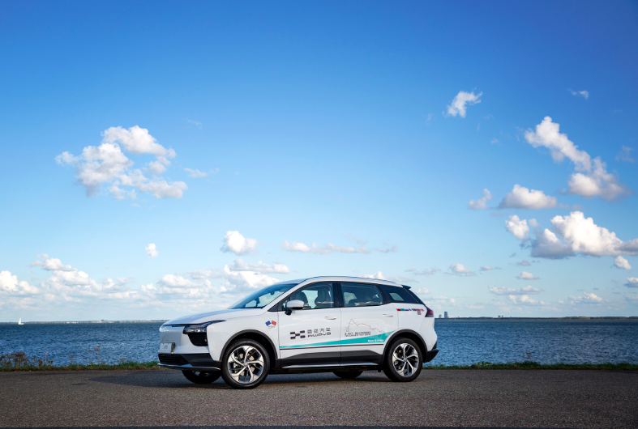
爱驰U5亚欧穿越
全球化之路任重道远，技术创新能力决定着车企的未来竞争力。爱驰自诞生之初就集结了全球优质资源和领先的智能科技，创新推出技术品牌“AI-TECH智爱科技”，为产品快速迭代升级打下坚实基础。截止到9月9日，爱驰专利申请达1020件，致力于以全球领先科技，持续改善用户的出行体验。在中欧双高标准的研发、制造和质量体系下，爱驰U5在智能化、安全性、可靠性上都实现了重大突破，凭借其“上铝下钢”的轻量化车身设计、0.29cd的超低风阻系数、先进的电控控制系统以及高效电池管理系统，爱驰U5实现了同级别领先的13.8kWh/100km超低能耗。此外，作为爱驰汽车面向年轻态玩家推出的匠心之作，旗下第二款纯电动智能轿跑SUV 爱驰U6以创新科技不断突破智能体验之时，更继承了爱驰汽车全球品质基因。伴随着U6即将推向市场，届时爱驰将以多元化的产品组合，以领先的智能化、电动化科技创造全新绿色出行生活方式，推动全球低碳出行。值得一提的是，爱驰早在去年就成为仅有的三家参与欧洲碳排放交易的中国车企，与欧洲汽车巨头共同成为履行碳积分制度参与欧洲碳交易的重要成员，在全球范围内身体力行地践行双碳目标。
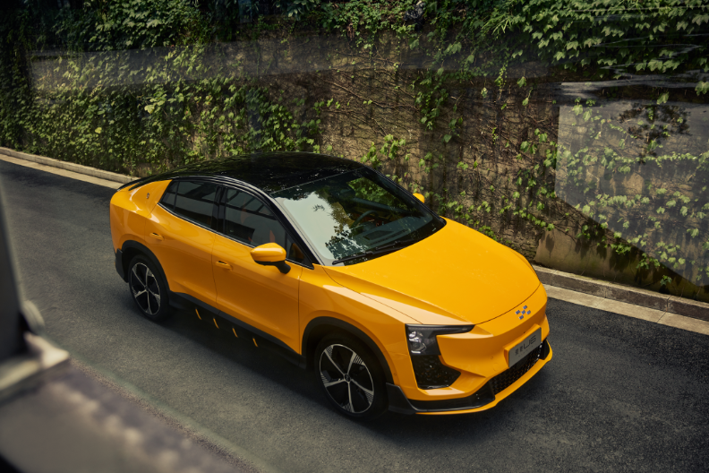
纯电动智能轿跑SUV-爱驰U6
回首两年前的亚欧穿越，爱驰汽车经住了最严苛的考验，也赢得了全世界的瞩目，宣告着爱驰汽车走向国际市场的决心和实力。如今，事实证明，爱驰汽车肩负使命和责任，为全球智能绿色出行发挥着积极的作用，成为了当之无愧的全球绿色低碳出行生活方式引领者。站在全新的起点，爱驰将以亚欧穿越挑战精神作为全球化征程中的信念源泉，延续创新创业、敢为人先的文化内涵，不忘走遍全球的初心，利用先发优势不断推动爱驰由中国新能源汽车全球化先行者向引领者地位迈进，向全世界推广来自中国的全新绿色智能出行方式。

——完——
关于爱驰汽车
爱驰汽车创立于2017年，是一家国际化的新能源智能汽车公司，也是一家用户深度参与的智能出行服务公司，致力于以全球化智能科技，持续改善用户的出行体验，实力成就中国新能源汽车全球化先行者。截止2021年8月，爱驰海外共计出口2681台：其中2021年累计出口1652台，继法国、德国、荷兰、比利时、丹麦、以色列、意大利之后，爱驰将不断扩大海外市场覆盖区域，进一步拓展南欧及EFTA（欧洲自由贸易联盟）国家市场，爱驰汽车是第一家也是目前唯一一家大批量出口欧盟市场的中国造车新势力企业。
扫描上方二维码关注“爱驰汽车”官方微信公众号，即时获取更多资讯
详情咨询：
爱驰汽车公关部 杨晓茜
电子邮箱：xiaoqian.yang@ai-ways.com

